**现代操作系统应用开发实验报告**

**学号：** 13331256 **班级 ：** 13级3班

**姓名：** 王文茏 **实验名称：** 实验四

1. **参考资料**

快速入门：向应用添加搜索 (XAML) (Windows)

<https://msdn.microsoft.com/zh-cn/enus/library/windows/apps/xaml/Hh868180>

Windows 8实用窍门系列：21.Windows 8 下进行MVVM开发 - 程兴亮 - 博客园

<http://www.cnblogs.com/chengxingliang/archive/2013/03/25/2977195.html>

1. **实验步骤**

首先按照课上TA教的方法和提供的demo在上个礼拜的实验的基础上增加了搜索功能。由于提供了demo，这个还是挺简单的，而且代码都有注释，也好理解。不过就是你最后的多项选择功能有点坑，因为gridview这个对象没有设置多选的index的方法或者属性，SelectedItems又是只读的……后来 发现虽然是只读的但还是可以用Add()等方法，之后就顺利实现了多选功能。

1. **实验结果截图**

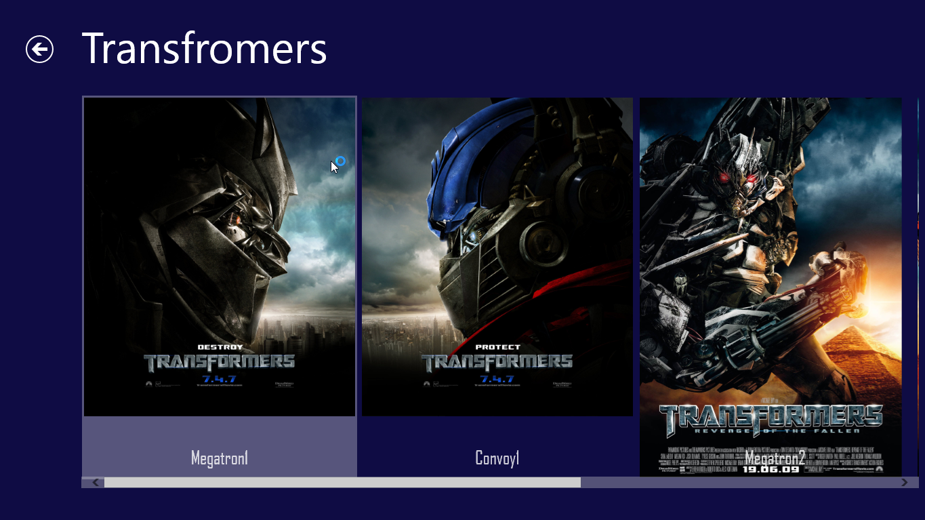

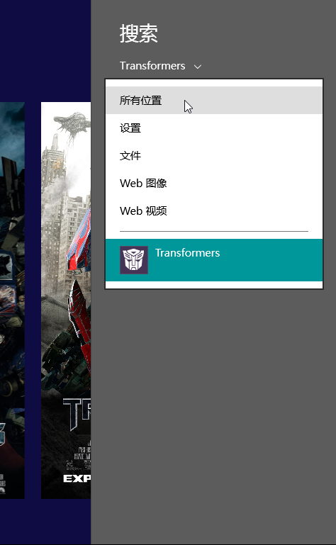

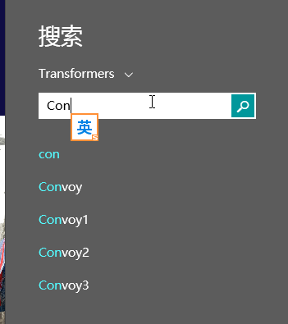

1. **实验过程遇到的问题**

最大的问题就是多选的实现了，要用到SelectedItems的Add()功能。之后虽然

1. **思考与总结**

通过这次作业初步了解了win平台上应用中搜索的实现和初步了解了MVVM模式。